360路由器5G版（型号P2）小白刷机教程
作者：AN drew

感谢恩山论坛@sic5s 的教程，写的很详细。我这篇小白教程只是把里面一些步骤细化，结合刷机时遇到的问题，按照小白的思路来做。
需要@sic5s 的教程可以看这里：360路由P2刷机教程汇总
刷机有风险，变砖不负责

360路由P2刷机文件打包：
链接：http://pan.baidu.com/s/1c2NxqkK
密码：g7on
（最好是下载到桌面，方便刷机时查找）

【360路由P2刷机交流群 499696846】

【路由器刷机并不需要有网络，所以刷机前，断开电脑的WIFI连接，只用网线与路由器相连】

一、准备工作
所需物品：电脑一台，网线一根，360路由器P2一台，中性笔芯一根
- 电脑的准备工作
1、开启Telnet功能
一般的步骤是：控制面板→程序和功能→启用或关闭Windows功能→Telnet客户端、Telnet服务器
（我的电脑系统是win 8.1，下面的教程我就以win 8.1来操作了）

1.1鼠标右键点击开始，然后打开控制面板
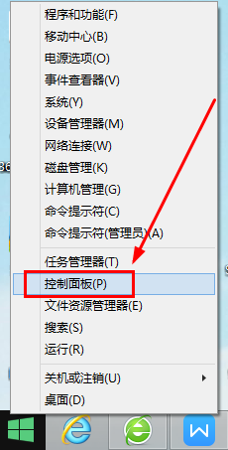

1.2点右上角的查看方式
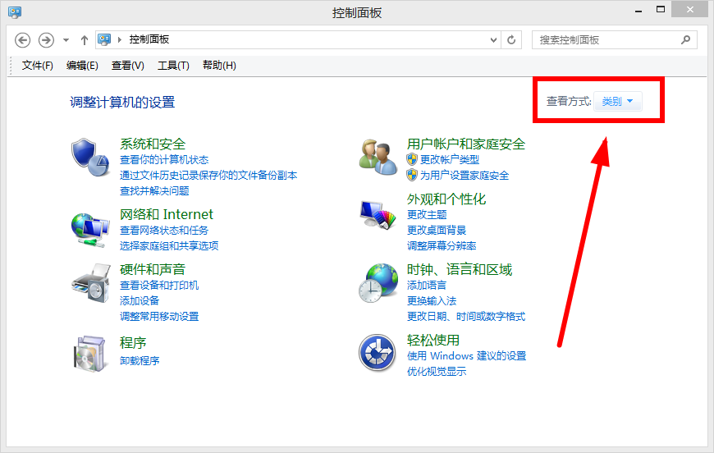

1.3将查看方式修改为 大图标
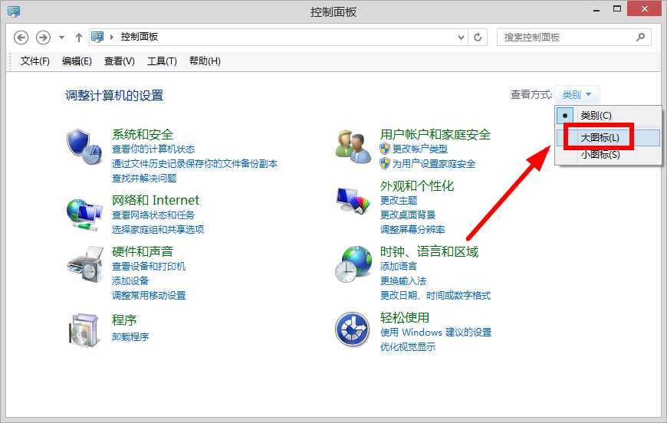

1.4打开 程序和功能
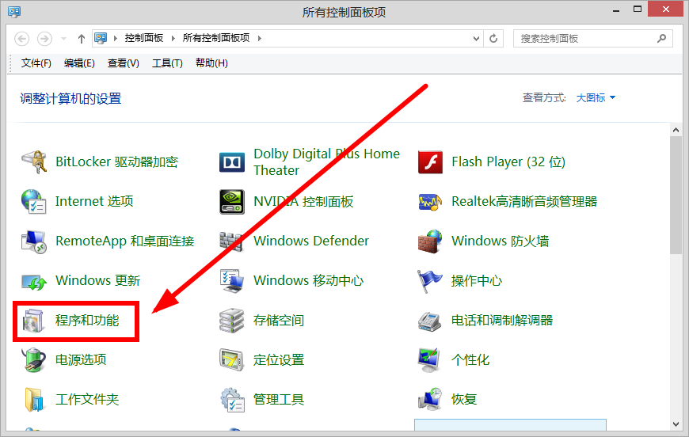

1.5点击 启用或关闭Windows功能
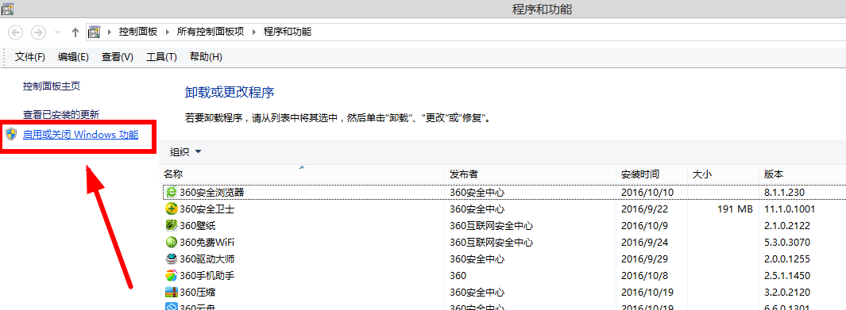

1.6 把Telnet客户端打勾选中
（如果里面没有Telnet，请重装系统或换一台电脑）
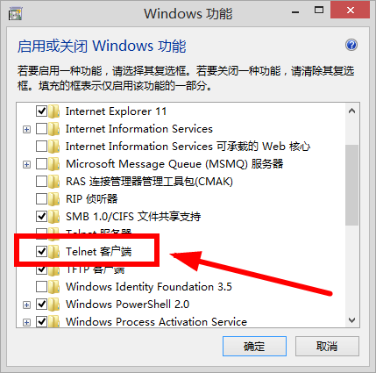

1.7鼠标点击确定，等待功能更改完成
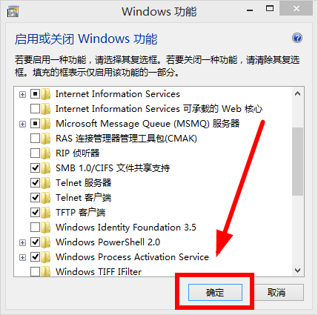
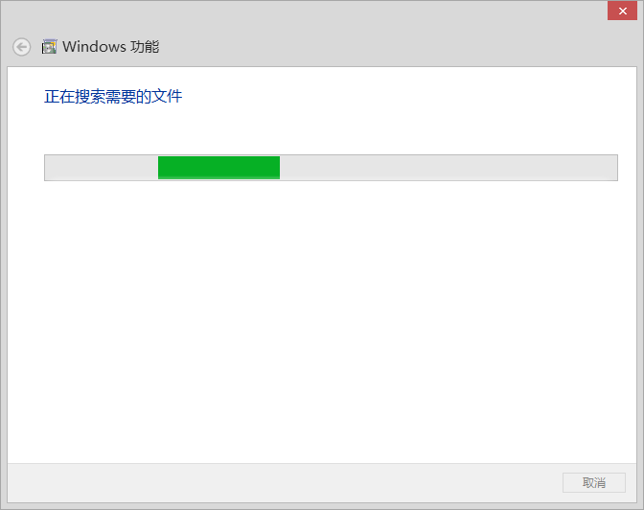
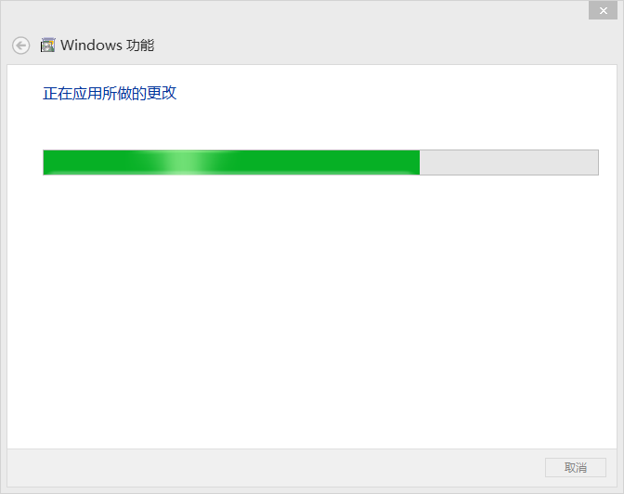
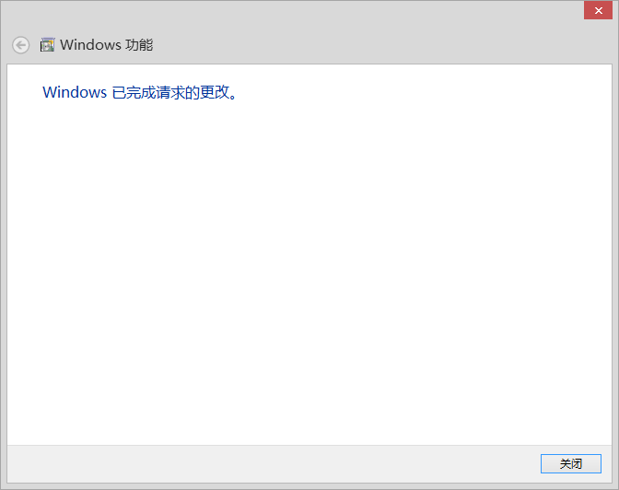

【以上窗口操作完就可以直接关闭】

- 暂时关闭系统防火墙和安全软件
（因为防火墙和安全软件可能会误认为Telnet是在破坏操作系统，所以需要先关闭防火墙和安全软件）
2.1鼠标右键点击右下角的电脑小图标，打开网络和共享中心
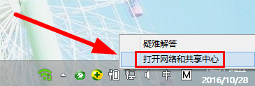

2.2点击Windows防火墙
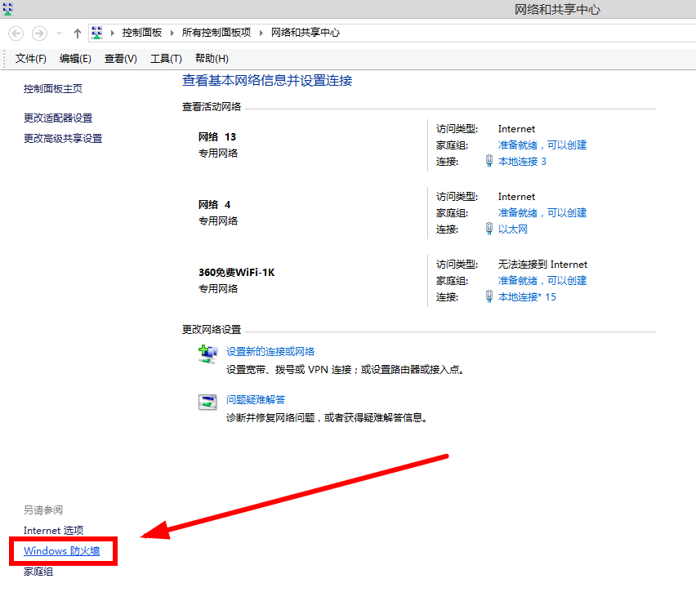

2.3 点击启用或关闭Windows防火墙
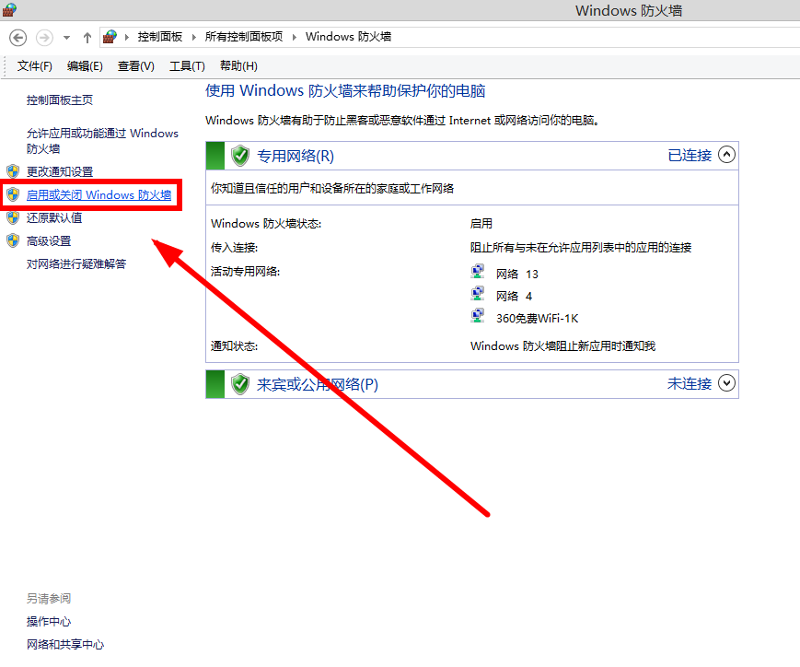

2.4 点关闭Windows防火墙（图中两个都要选）
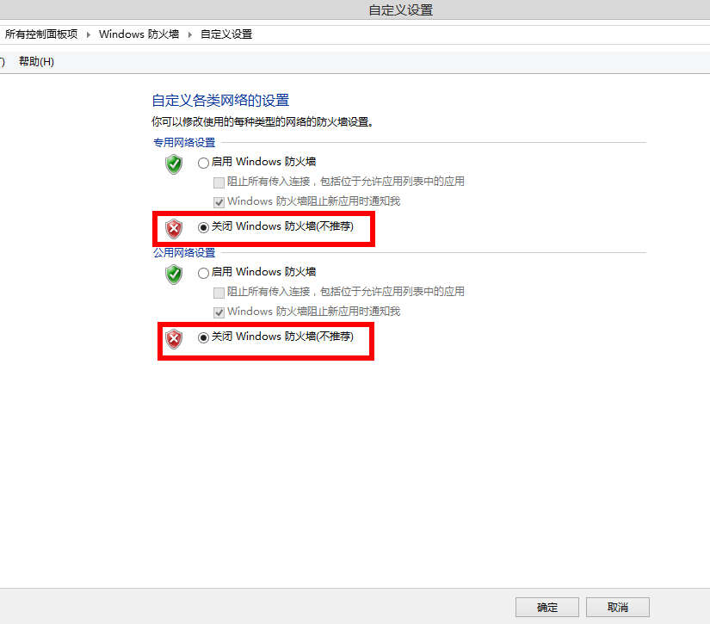

2.5点击确定，成功关闭防火墙
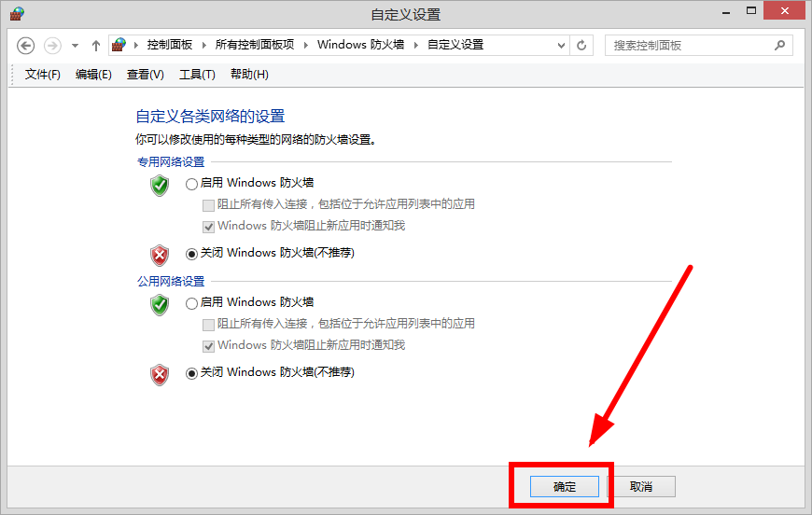
【以上窗口操作完就可以直接关闭】

2.6退出安全软件（例如360），右键点击360图标，点退出
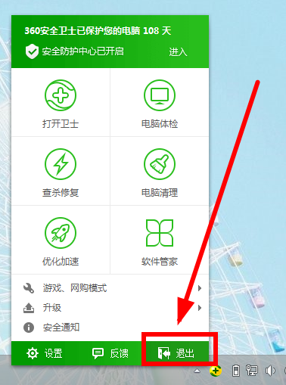

2.7选择继续退出
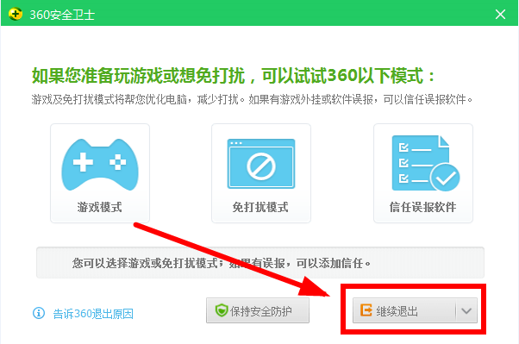
【以上窗口操作完就可以直接关闭】

此时将电脑的网线插在360路由P2的第2个LAN口（如下图）
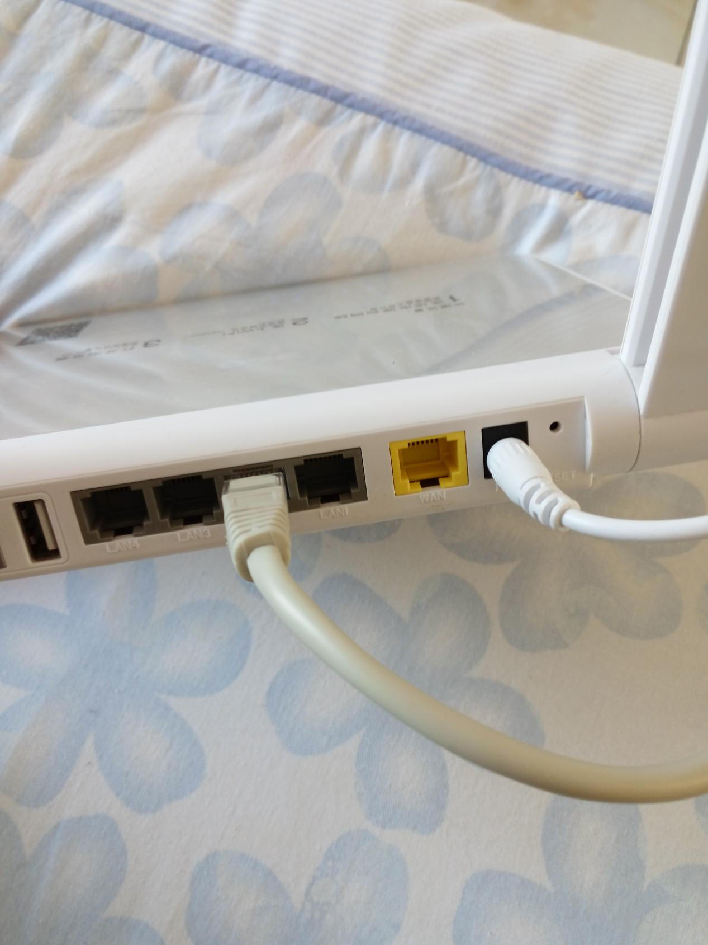

- 将电脑IP获取方式设置为自动
3.1鼠标右键点击右下角的电脑小图标，打开网络和共享中心

3.2点以太网
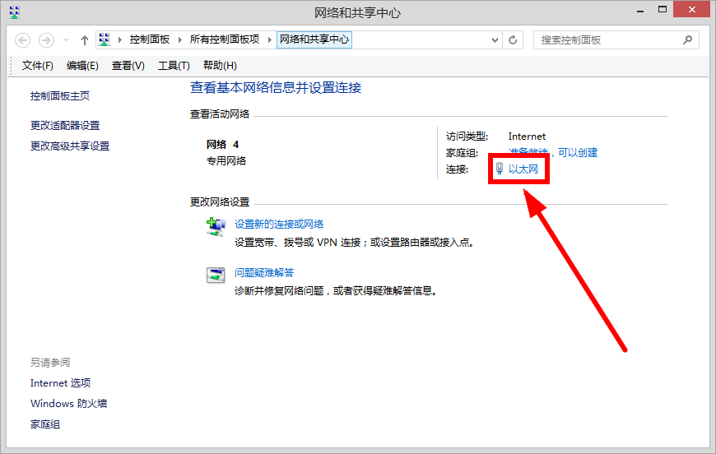

3.3点击属性
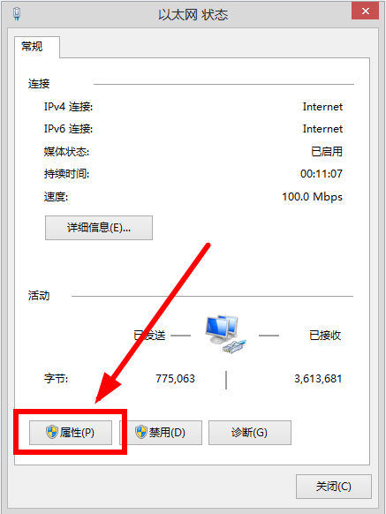

3.4向下查找，点击Internet协议版本4(TCP/IPv4)
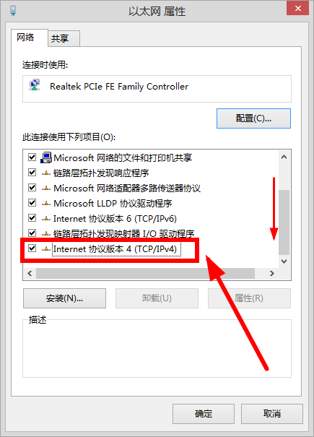

3.5点击属性
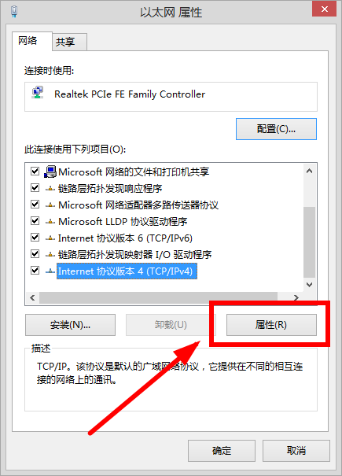

3.6选中自动获得IP地址 和 自动获得DNS服务器地址
（如果原本就是自动获得就不需要修改）
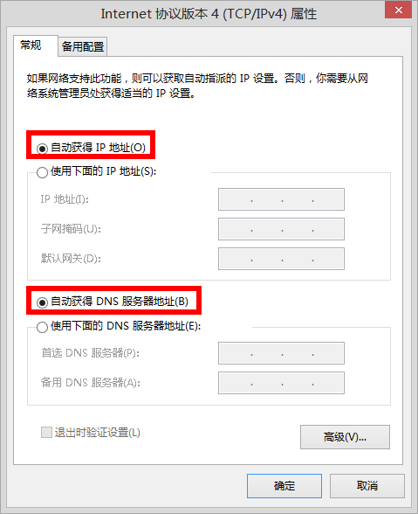

3.7点击确定
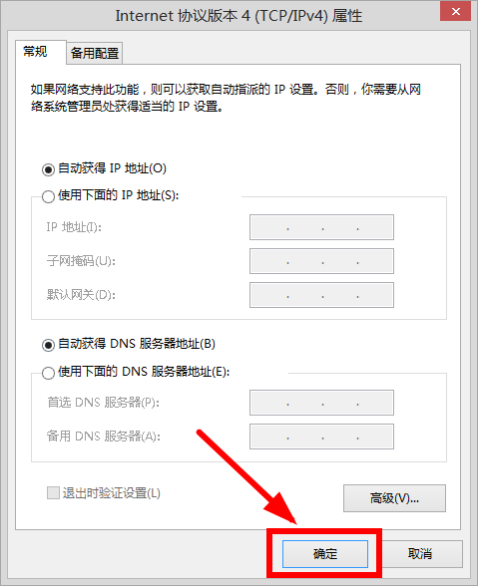
【以上窗口操作完就可以直接关闭】

- 路由器的准备工作
因为，可能有人修改过路由器的登录网关，或者WIFI密码和管理密码很复杂，甚至有小白干脆不知道怎么登录到路由器等等各种原因，不能正常登录到路由器，所以为了方便后面的刷机操作，一律先恢复出厂设置。
4、路由器恢复出厂设置
4.1 路由器上只插上电源线（如下图），拔掉路由器上所有网线和U盘（包括上面步骤中插在第2个LAN口上的网线）
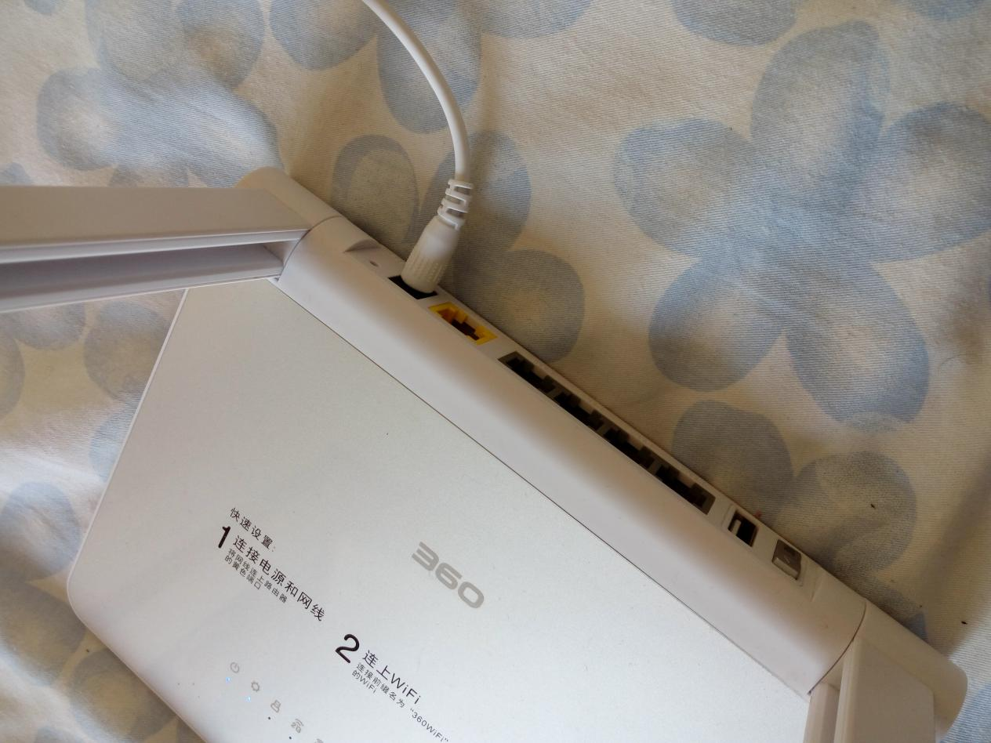

4.2 通电后，用尖锐物体（推荐用中性笔芯，其次是牙签、针）戳进360路由P2背面的reset孔，持续3秒以上，直到路由器的所有灯同时亮起 方可松手。
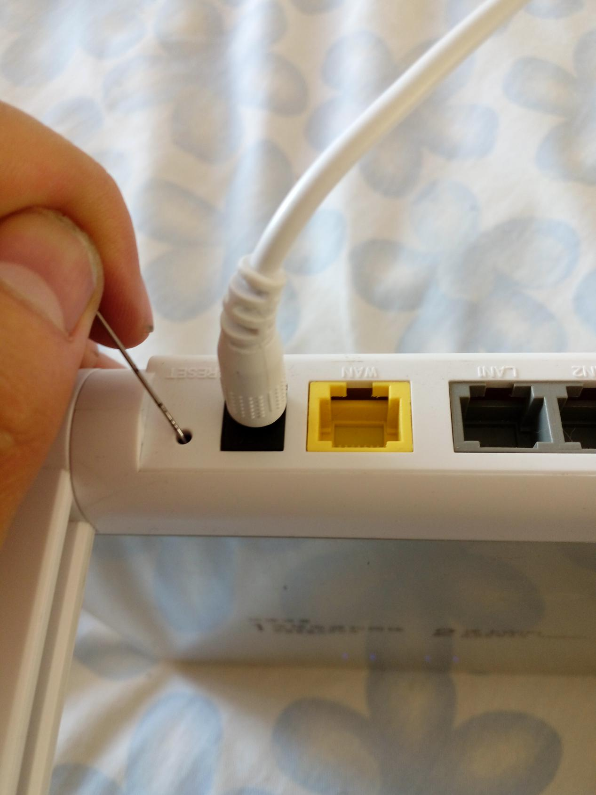

4.3 所有灯同时亮起，说明路由器开始恢复出厂
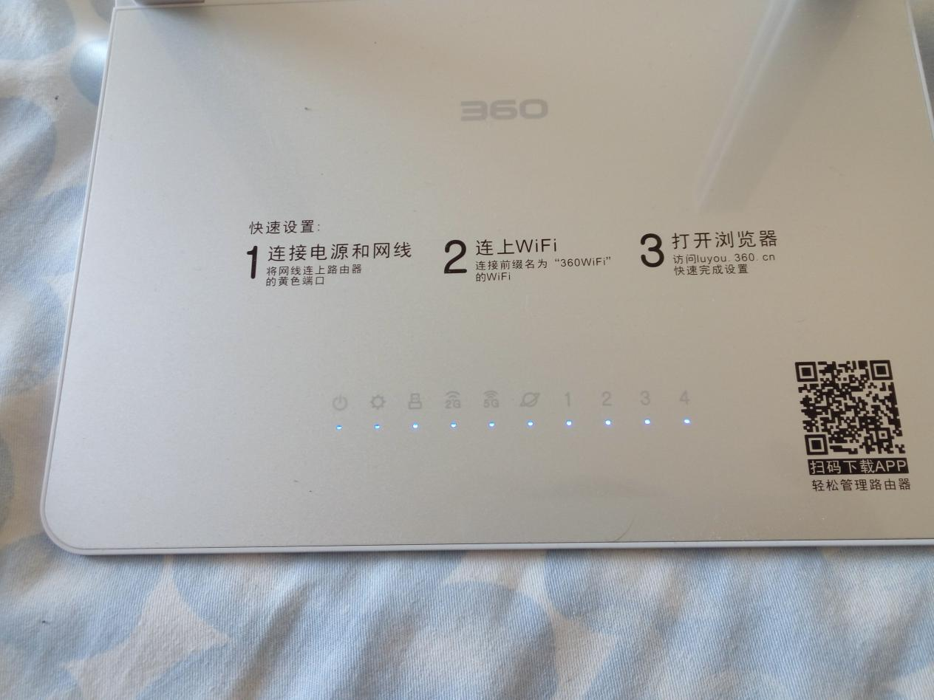

4.4 当路由器左往右数第1、2、5灯常亮且第4个灯闪烁（即2.4GHz WIFI指示灯闪烁），说明路由器已经成功恢复出厂设置
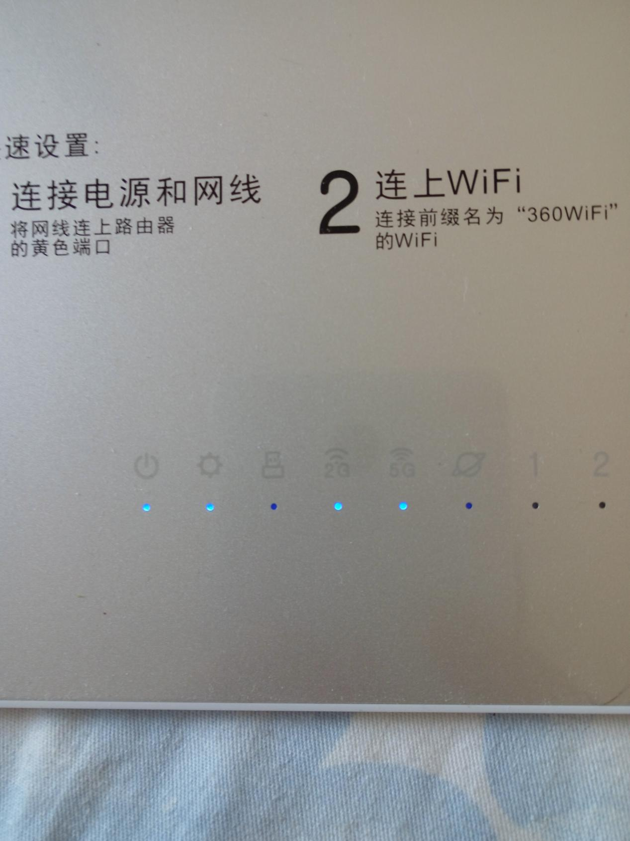

5、将路由器固件‘升级’为调试版固件
5.1将电脑的网线再次插在第2个LAN口（如下图）

5.2网线插在路由器上后，电脑将会自动打开浏览器进入路由器的欢迎页（如下图）。假如没有自动打开，请在浏览器地址栏输入192.168.0.1或luyou.360.cn
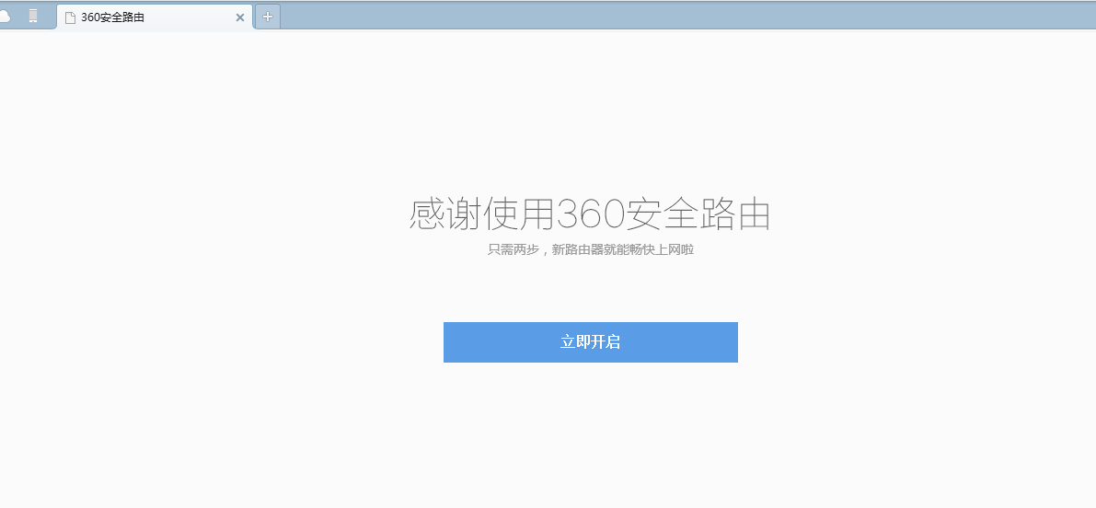

5.3点欢迎页的“立即开启”，会自动检测上网方式。等到选择上网方式页面，点“跳过，直接设置WIFI密码”（如下图）
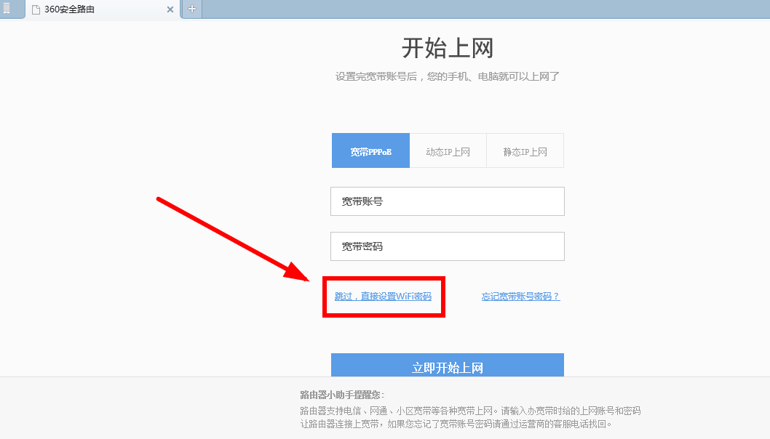

5.4 进入WIFI密码设置页，将WIFI密码设置为12345678，方便之后操作
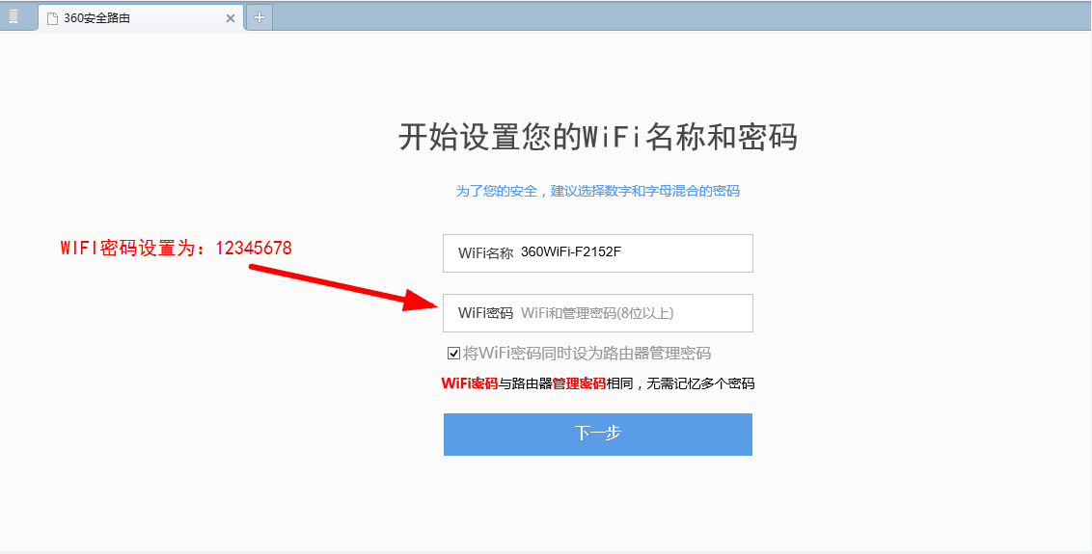

5.5 点下一步，WIFI将会重启。之后进入到路由器登录页面，输入刚才设置的密码12345678
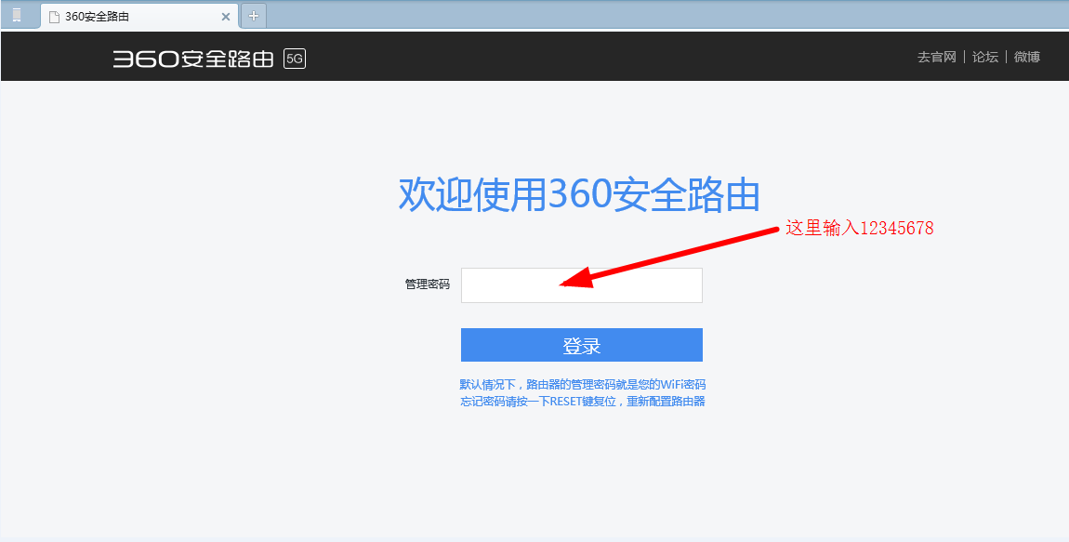

5.6进入管理页面，找到路由设置
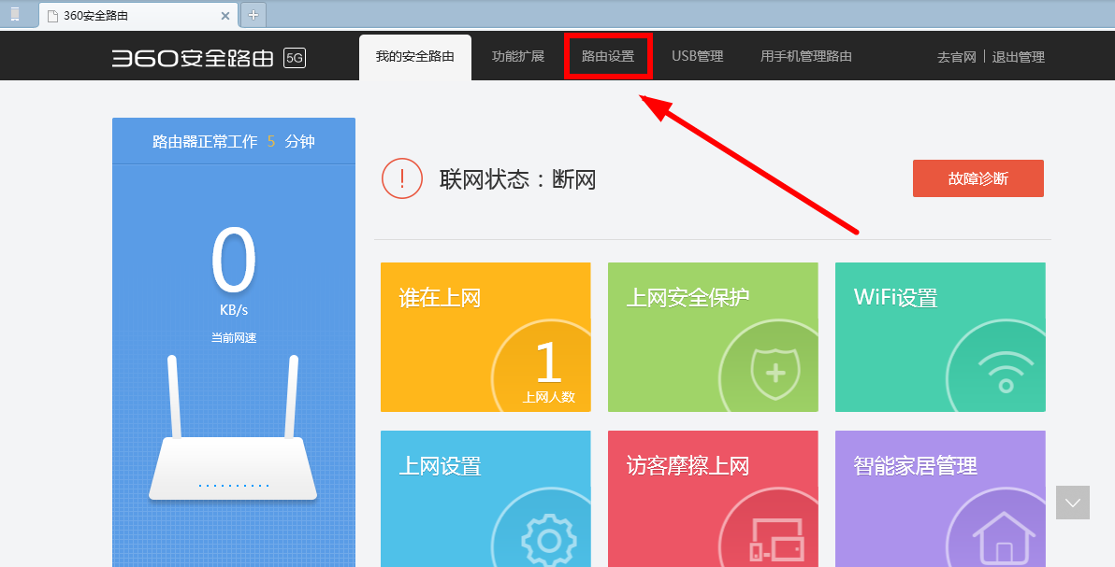

5.7点高级设置
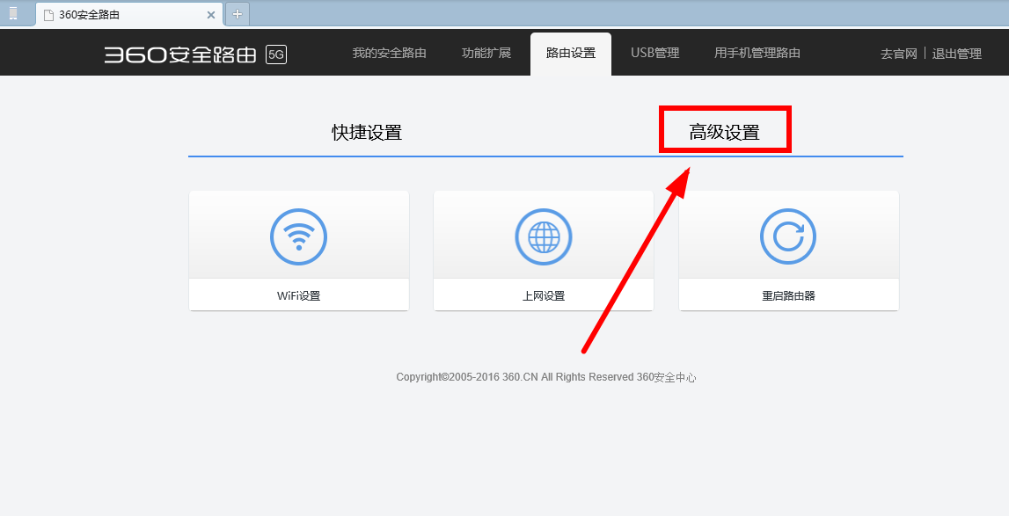

5.8点系统升级
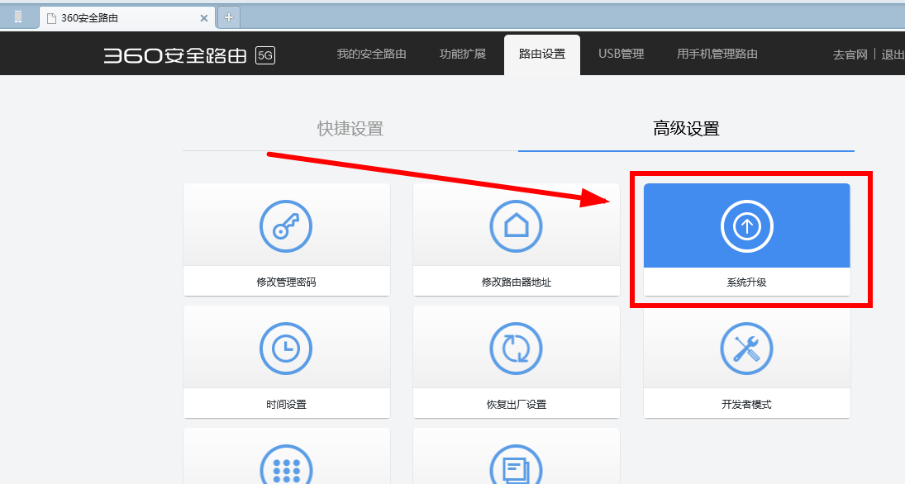

5.9查看路由器系统当前版本（分为V1.0版 和 V2.0版）
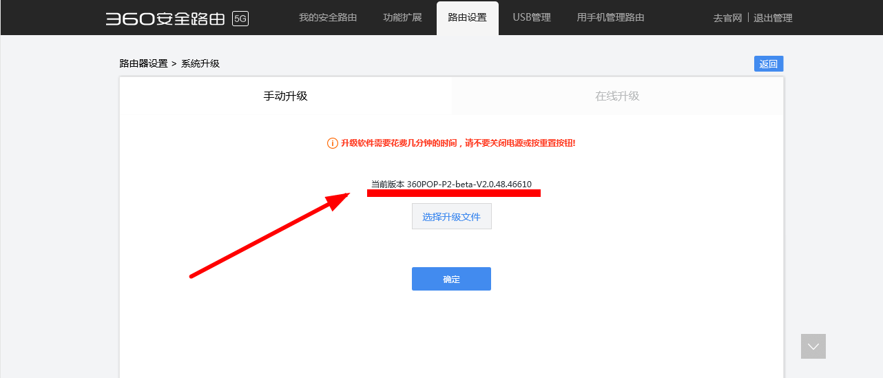

5.10 如果是V1.0版的，则可以跳到5.20步，直接刷调试版固件
如果是V2.0版的，则需要先降级固件，然后再刷调试版固件
（V1.0版和V2.0版见下面两张图）
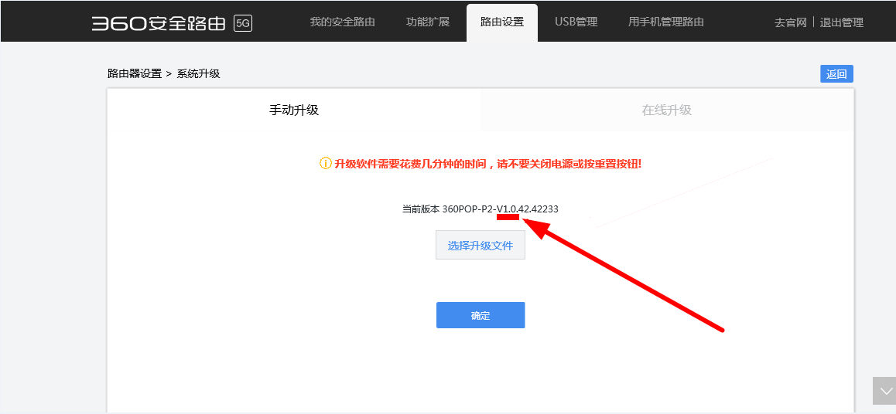

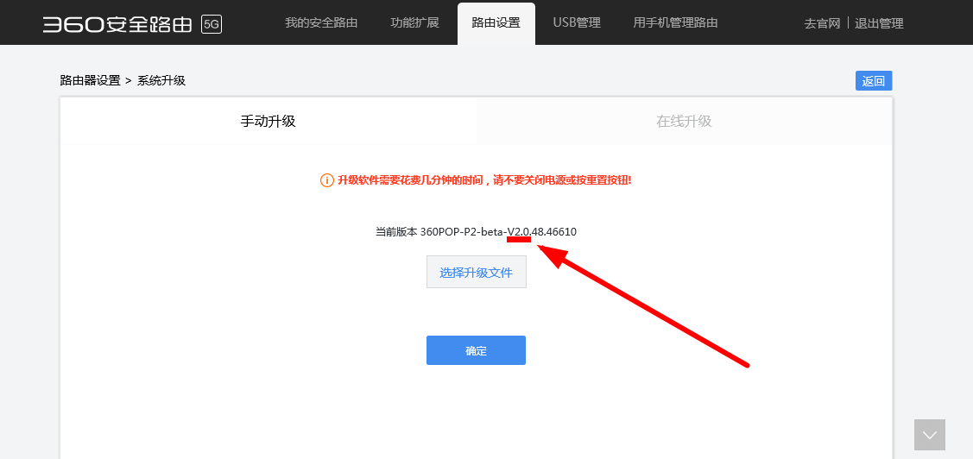

（如果是V2.0版，就需要降级固件了，下面示范怎么操作）

5.11 点“选择升级文件”
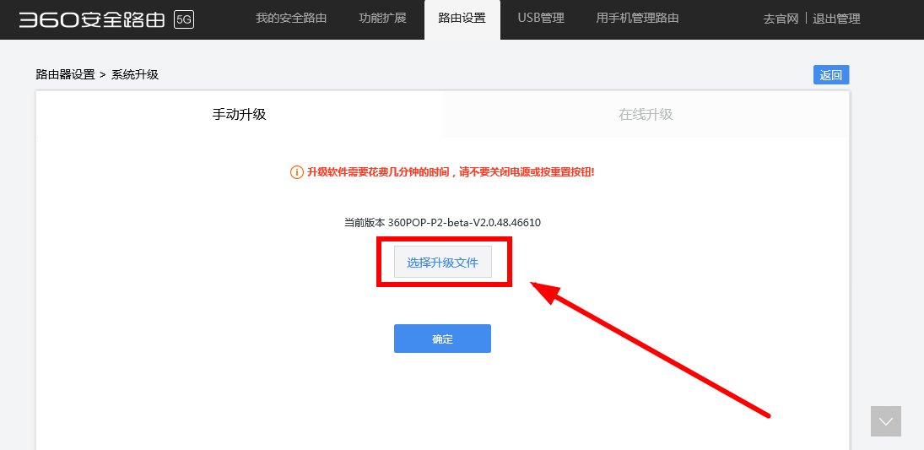

5.12 找到360路由器P2刷机文件里面的 降级固件
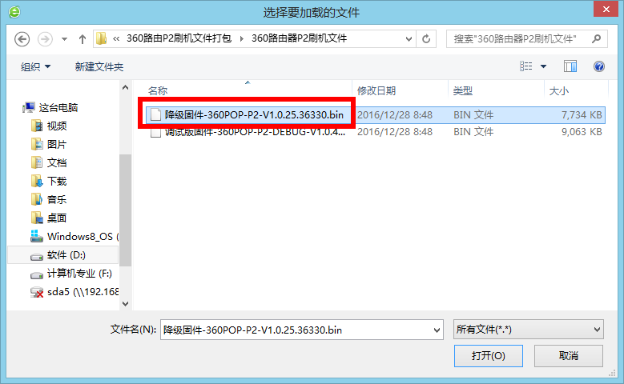

5.13 点 “打开”
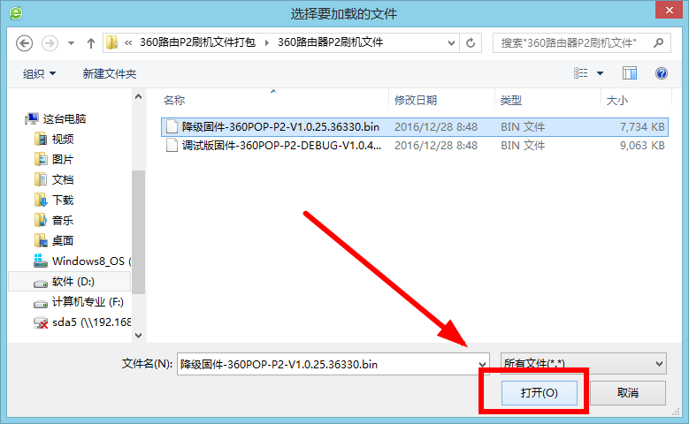

5.14 点“确定”
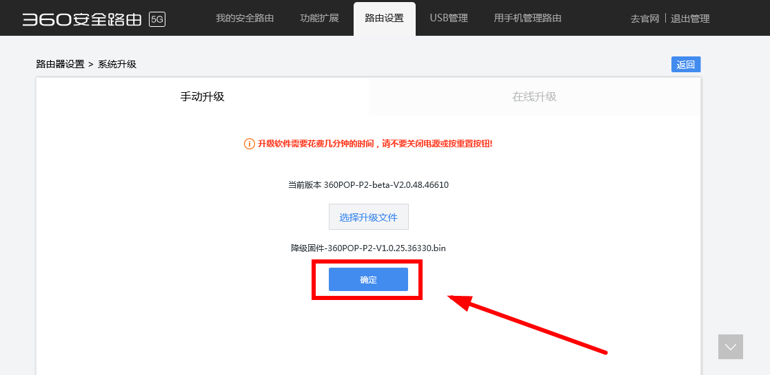

5.15 出现升级提示，继续点 “确定”
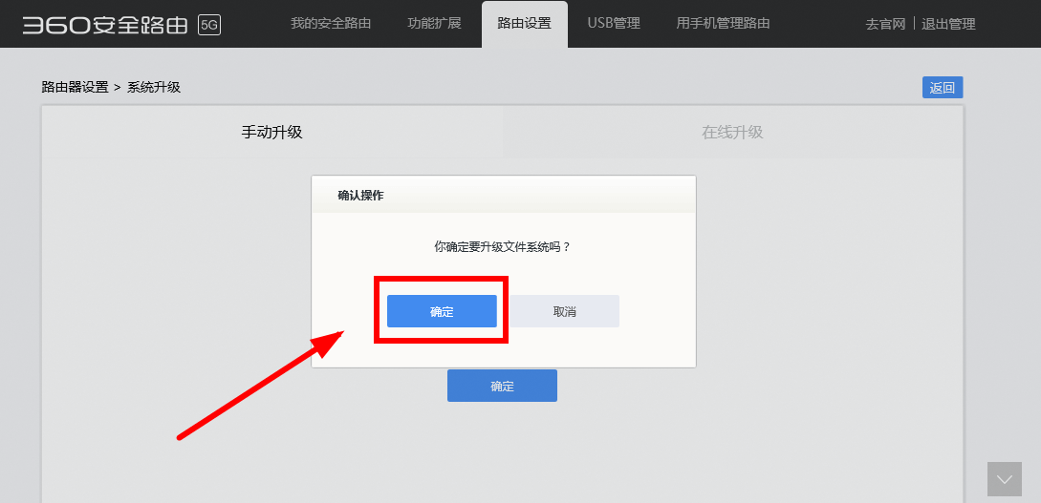

5.16 等待160秒，路由器降级，自动重启
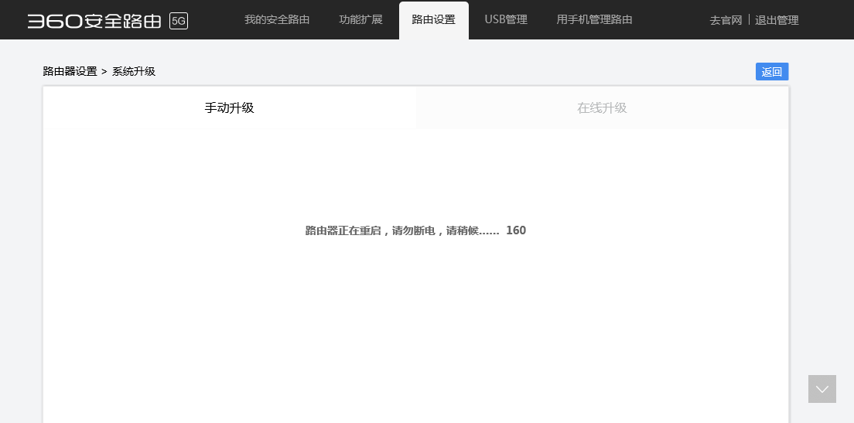

5.17（页面会自动刷新到登录界面）再次输入12345678，登录进路由器

5.18进入管理页面，找到“路由设置”

5.19 点“系统升级”
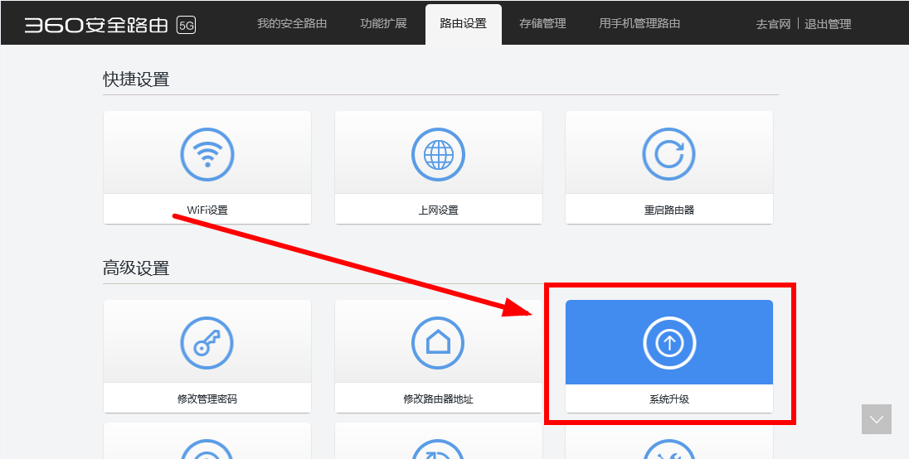

【下面就开始刷调试版固件】
5.20点“选择升级文件”
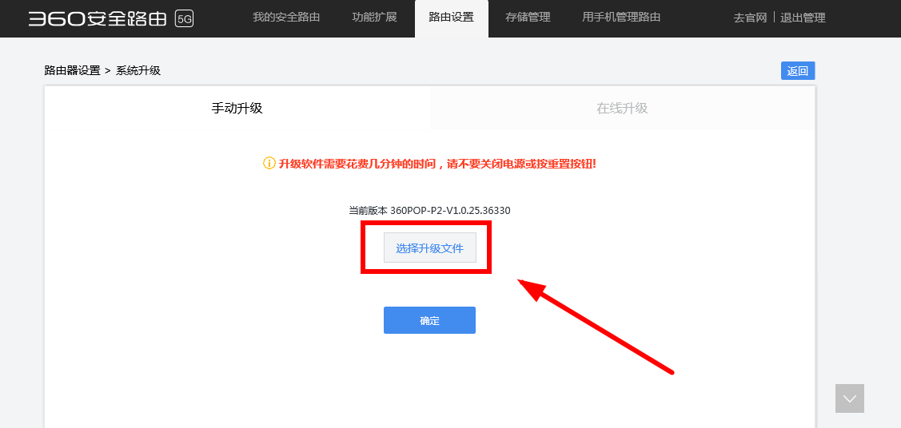

5.21找到360路由器P2刷机文件里面的 调试版固件
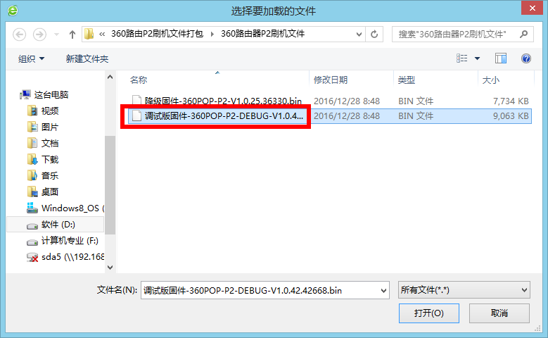

5.22点“打开”
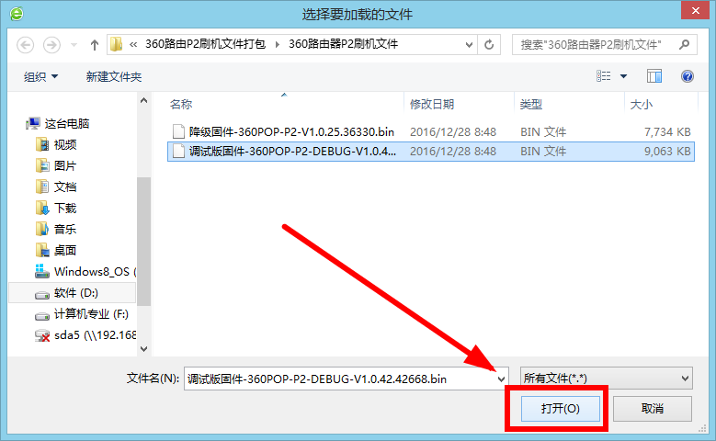

5.23点“确定”
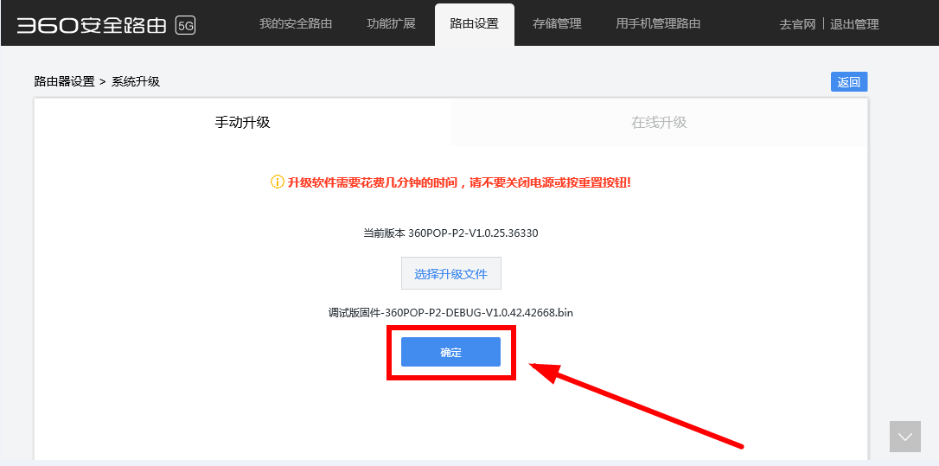

5.24出现升级提示，继续点 “确定”
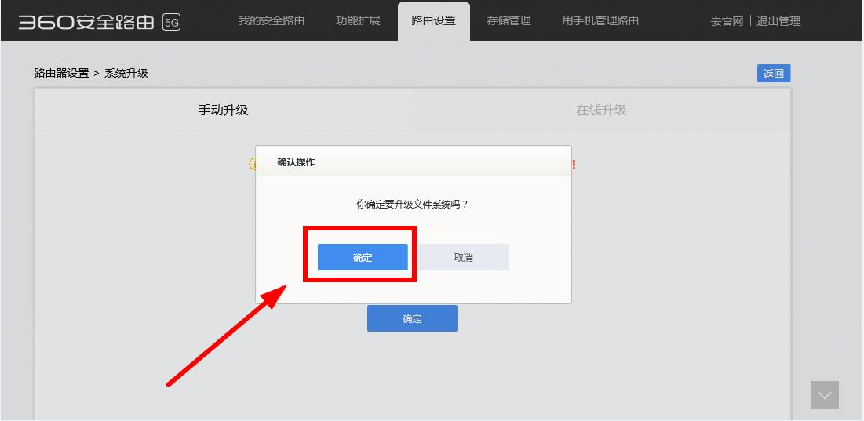

5.13等待160秒，路由器刷成调试版，自动重启
【160秒倒计时完成后关闭浏览器】

（三）正式刷机前的准备工作
★6、将breed文件上传到hfs文件服务器
6.1打开刷机打包文件中的hfs（进入时会有个英文提示，选yes和no都可以）
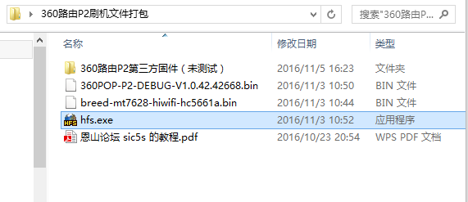

6.2把打包文件中的“breed-mt7628-hiwifi-hc5661a.bin”拖动到hfs的左框中（即虚拟文件系统）
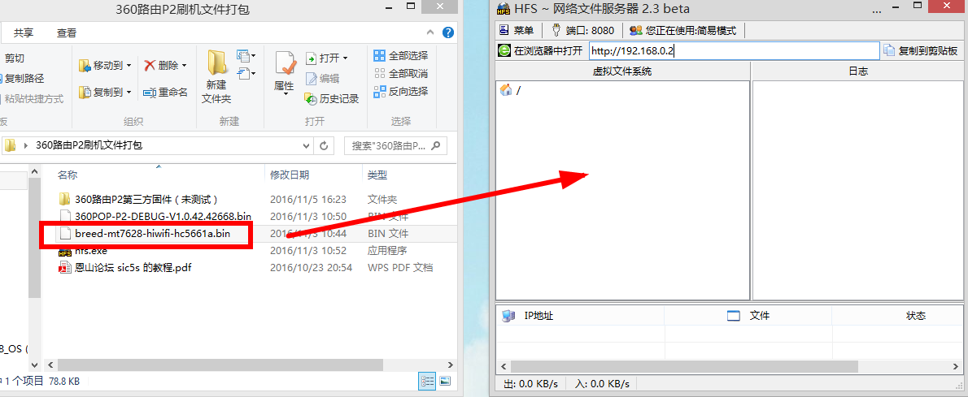

6.3此时上方地址栏会改变为breed文件所在地址
【注意，正确的地址是http://192.开头的】
（如果是http://13.开头的，说明还有其他网络连接，请断开其他网络连接之后，重新进入hfs上传breed文件，否则刷成砖后果自负）
↓↓↓↓↓↓ http://192.开头才是正确的 ↓↓↓↓↓↓
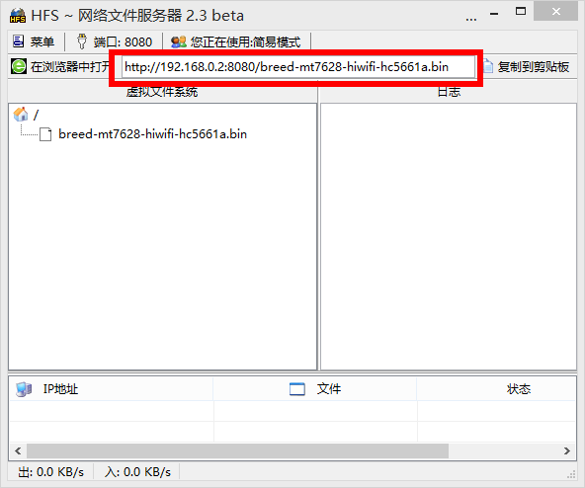
【请一直保留hfs窗口，之后会用到】

7、保存刷机命令
7.1 复制下面四行命令
cd /tmp
wget (你电脑上hfs的地址)
mtd_write erase /dev/mtd1
cat breed-mt7628-hiwifi-hc5661a.bin > /dev/mtd1

7.2在桌面点击鼠标右键→新建→文本文档
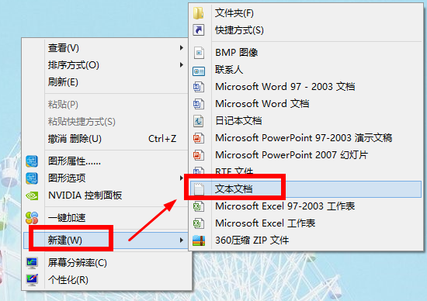

7.3桌面出现新建文本文档，修改名字为刷机命令，然后回车



7.4 打开上面新建的“刷机命令”
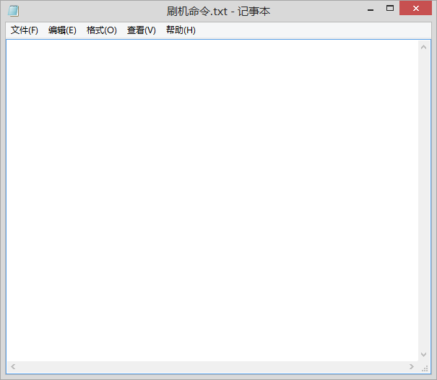

7.5 点击鼠标右键→粘贴
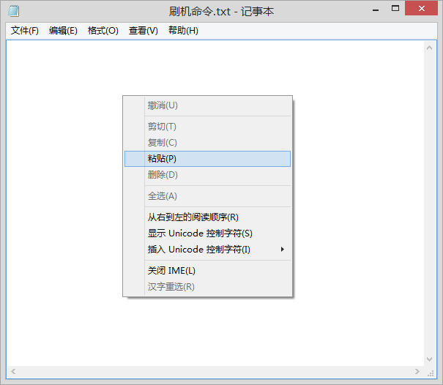

7.6 刷机命令就粘贴进去了
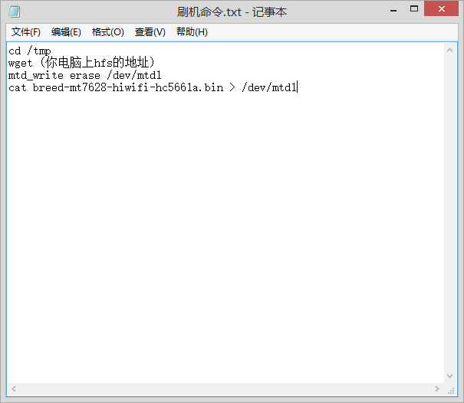
（还记得刚才让保留的hfs窗口吗，此时“刷机命令”窗口和“hfs”窗口在桌面是并列的）
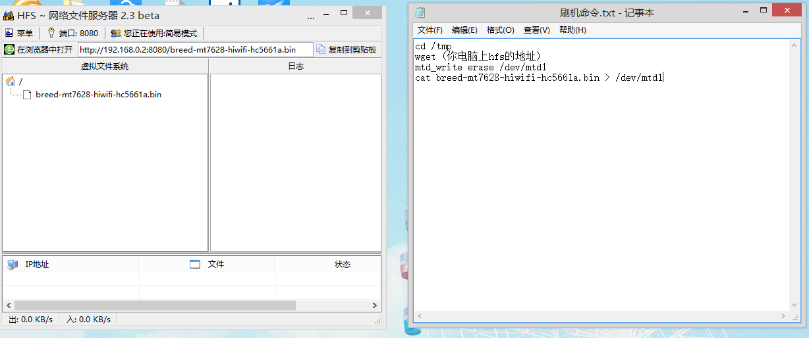

7.7点击hfs地址栏的“复制到剪贴板”
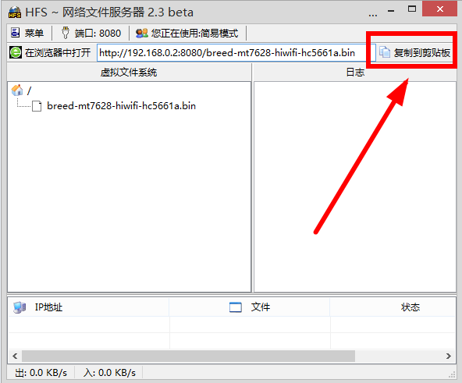

7.8 选中“刷机命令”窗口 第2行的“（你电脑上hfs的地址）”
（选中操作如下图）
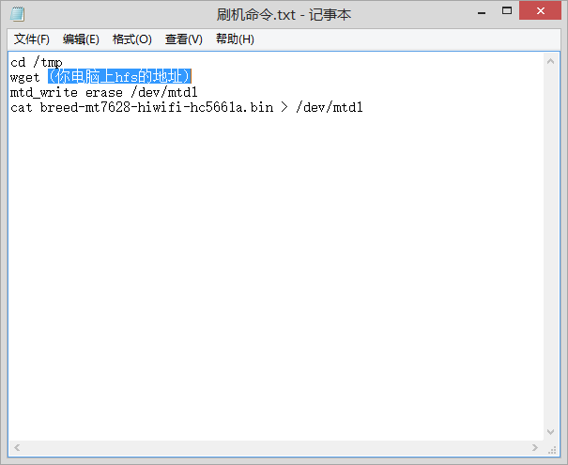

7.9 点击鼠标右键→粘贴
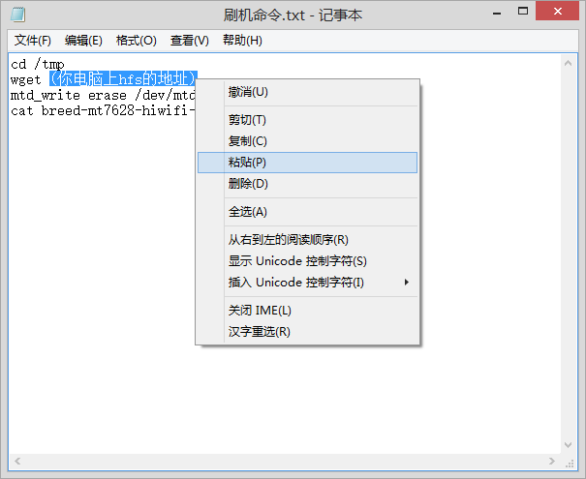

★7.10 这样你电脑上的hfs的地址就粘贴进去了
（注意，每个人粘贴上去的hfs地址可能不一样，但必须是http://192开头的）
如果是http://13开头，说明还有其他网络连接，请断开其他网络连接，否则，刷成砖后果自负
地址以你电脑上粘贴的为准！！！

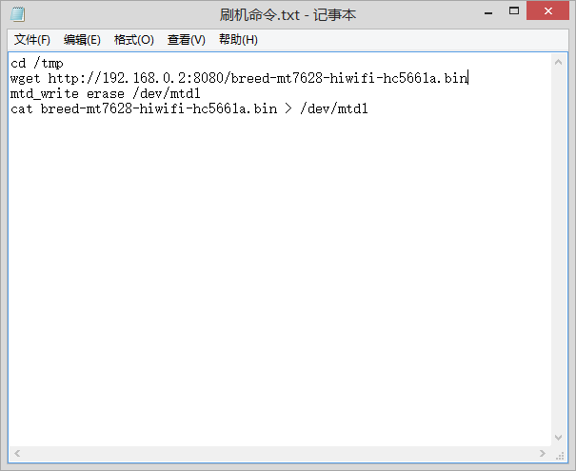

【注意hfs窗口和刷机命令窗口都要保留。hfs可以最小化】

- 刷机（其实是刷breed）
【路由器刷机并不需要有网络，所以请断开电脑的WIFI连接，只用网线与路由器相连】
这步刷的是breed，你不用管breed是什么，只要知道，有了breed就可以随便刷固件（除了360的固件）。不管刷什么，路由器也不会变砖
8、进入命令提示符
8.1鼠标右键点击开始键，点运行
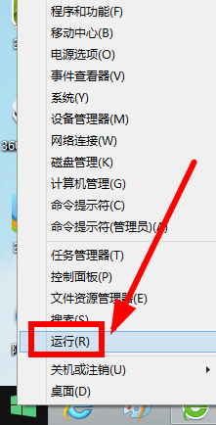

8.2输入cmd，点确定
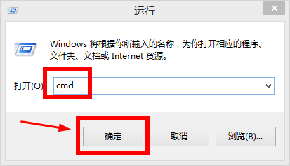

8.3成功进入命令提示符
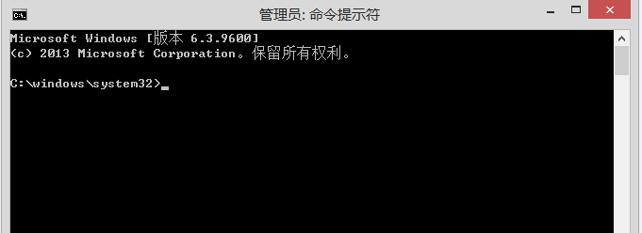

★9、在命令提示符中刷机
9.1 键盘输入telnet 192.168.0.1 ，然后按回车键
（注意，telnet后面有个空格）
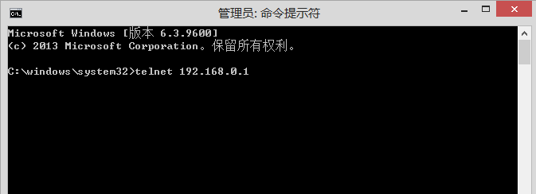

9.2进入telnet登录，提示输入用户名
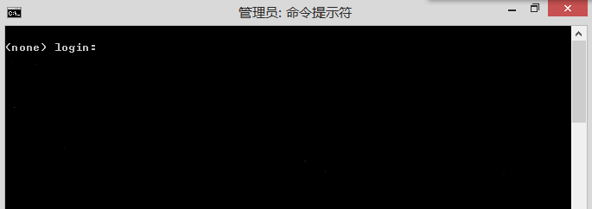

9.3键盘输入admin，然后按回车键
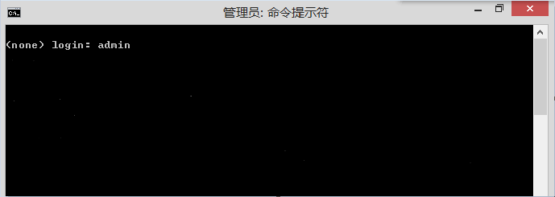

9.4提示输入密码
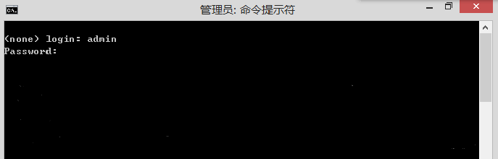

★9.5 输入密码12345678 ，然后按回车键
【注意，在输入密码这步，虽然键盘输入进去了，但是命令提示符里不会显示。所以，键盘输入12345678后直接回车】
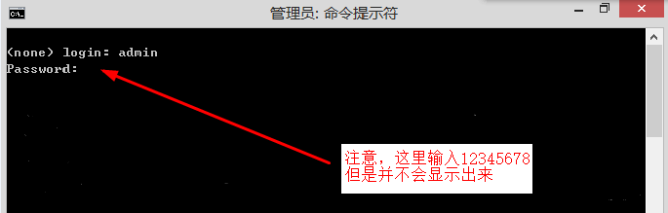

9.6 telnet登录成功，出现Busybox提示（图中绿框内容）
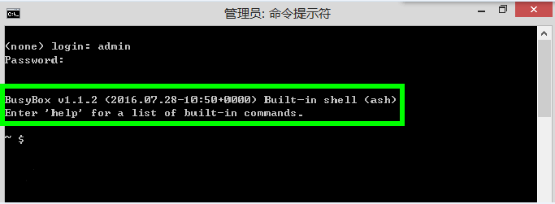
【还记得前面让保留的“刷机命令”窗口吗？】
（此时“命令提示符”和“刷机命令”窗口并列在桌面上，hfs最小化）
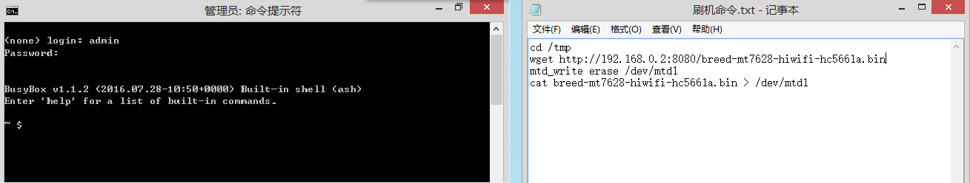

9.7在“刷机命令”窗口复制第1行命令
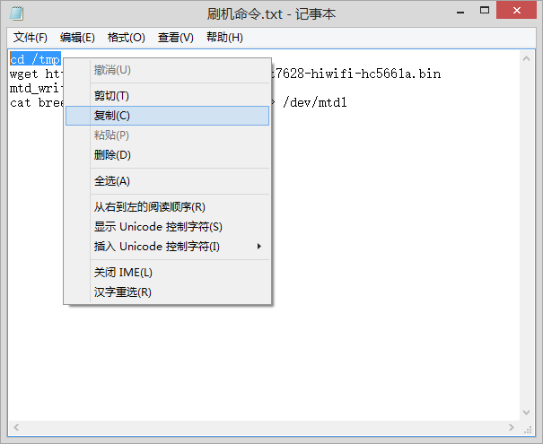

9.8 在命令提示符里用鼠标粘贴第1行命令
（在命令提示符里点鼠标右键，然后点粘贴。只有Win10系统可以用Ctrl+V在命令提示符里粘贴，其他系统只能用鼠标粘贴）
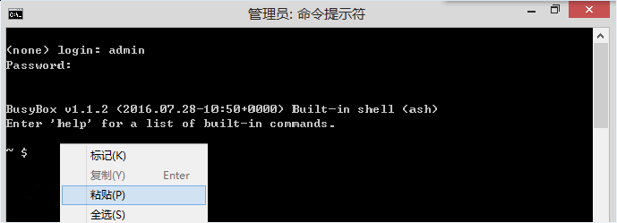

9.9成功粘贴第1行命令（图中红线），然后按回车键
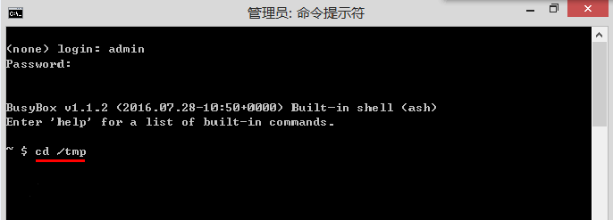

9.10 成功切换到路由器/tmp目录
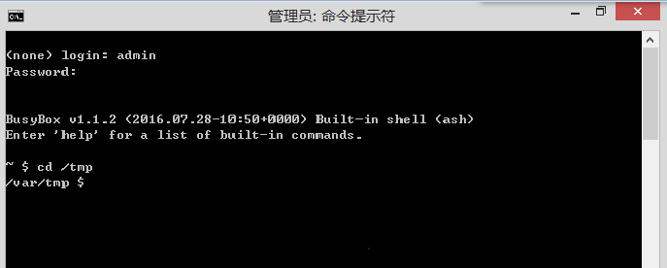

9.11 在“刷机命令”窗口复制第2行命令
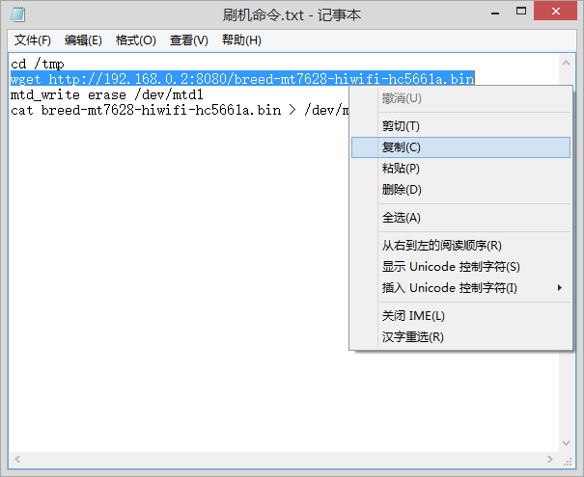

9.12在命令提示符里用鼠标粘贴第2行命令
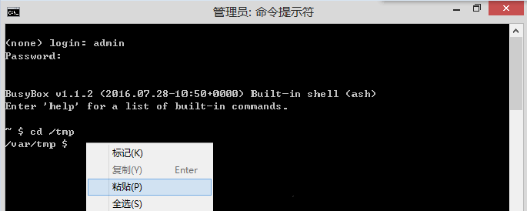

★★9.13成功粘贴第2行命令（图中红线），然后按回车键
（一定要确认wget 后面是http://192开头，否则刷成砖后果自负）
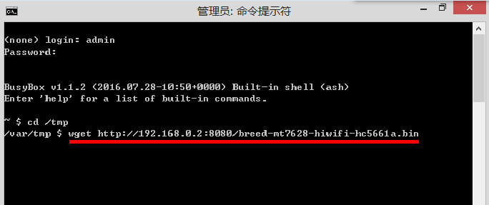

9.14 出现breed文件传输和保存过程（图中绿框内容）
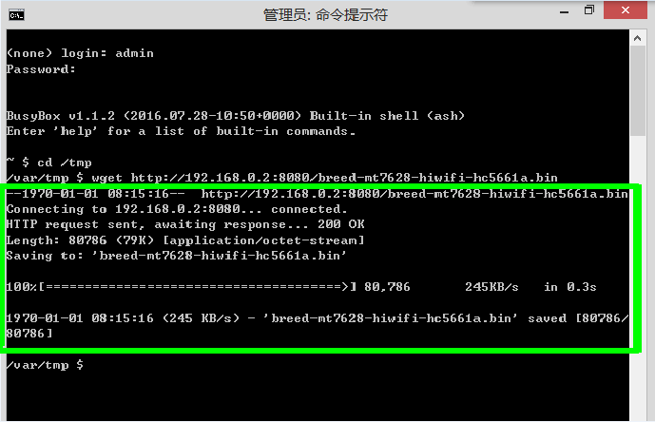

9.15 在“刷机命令”窗口复制第3行命令
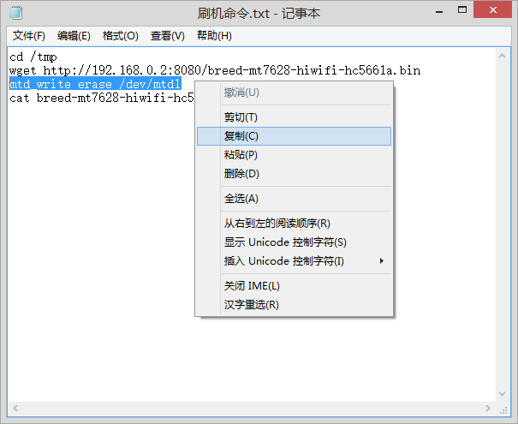

9.16 在命令提示符里用鼠标粘贴第3行命令
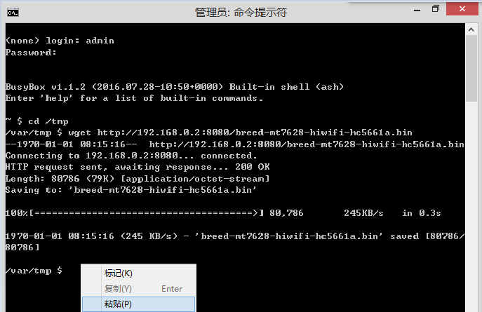

9.17成功粘贴第3行命令（图中红线），然后按回车键
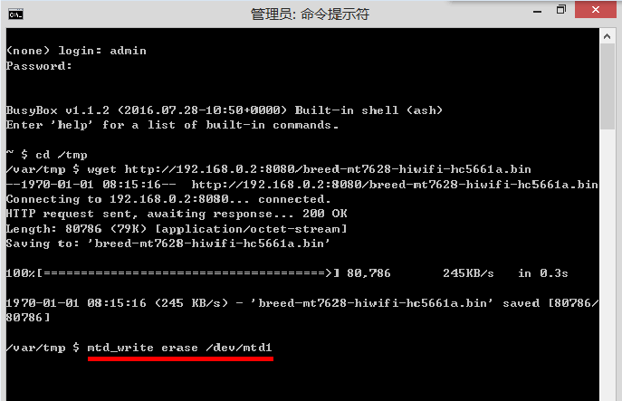

9.18 出现启动分区擦除过程（图中绿框内容）
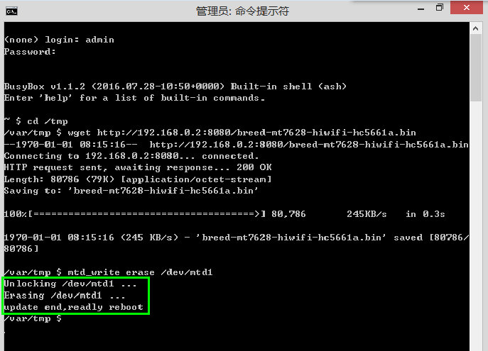

9.19 在“刷机命令”窗口复制第4行命令
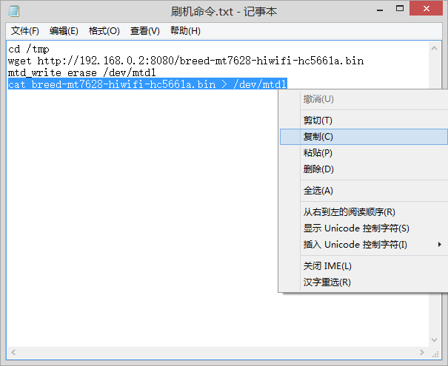

9.20 在命令提示符里用鼠标粘贴第4行命令
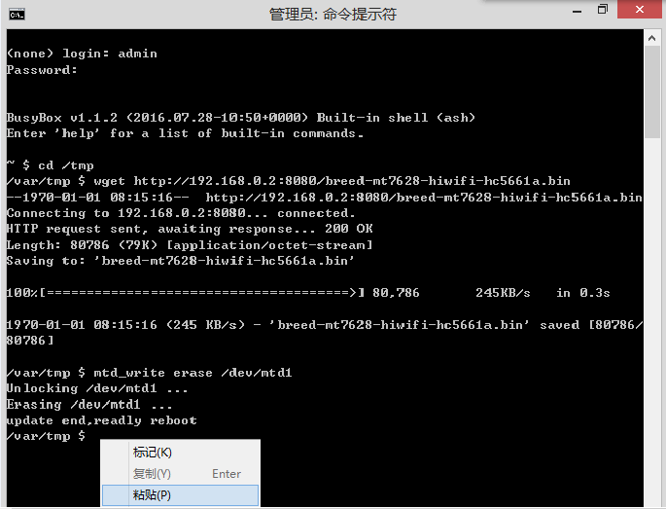

9.21成功粘贴第4行命令（图中红线），然后按回车键
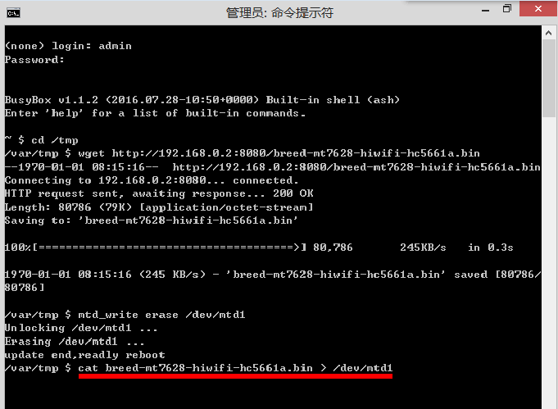

9.22 breed成功写入启动分区，出现下一行
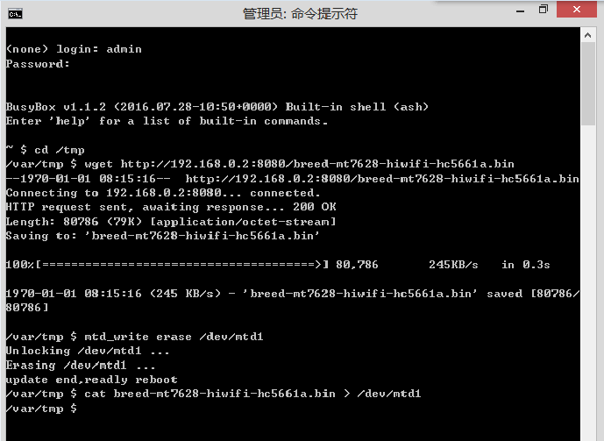

9.23 键盘输入exit 然后按回车键
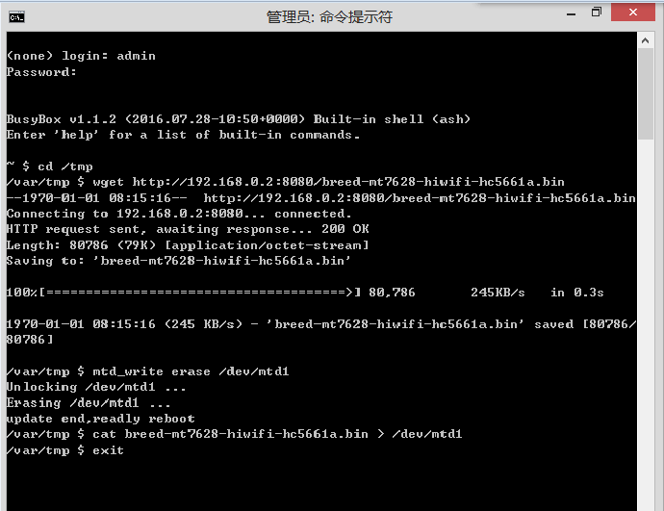

9.24 出现“遗失对主机的连接”，成功完成刷机操作
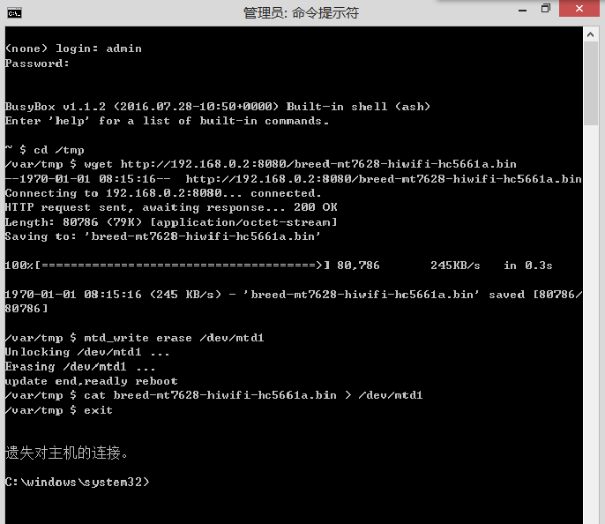

【刷机成功，接下来要弄路由器来进breed】

三、在breed里刷第三方固件
★10、进入breed
10.1路由器断电（把白色电源线拔出）
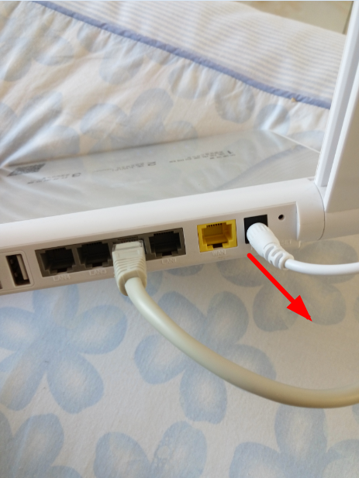

★★10.2 通电之前，先用尖锐物体（推荐用中性笔芯，其次是牙签、针）戳进360路由P2背面的reset孔。然后才插上电源线，仍戳着reset孔并持续10秒以上（整个过程需要一直戳着reset孔，一下都不能松开）
简单来说就是【先戳孔，后插电】
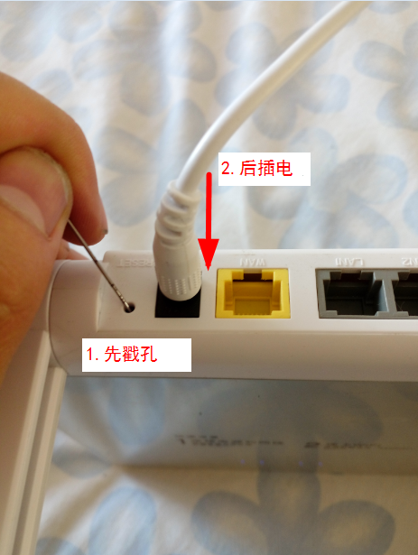

10.3 当路由器从左往右数的第2、4、8指示灯亮起，说明路由器已经进入breed
（对应的分别是系统、2.4GHz WIFI、LAN 2指示灯）
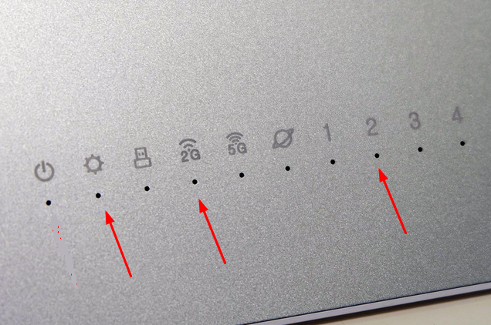

10.4 电脑浏览器打开192.168.1.1，成功进入breed
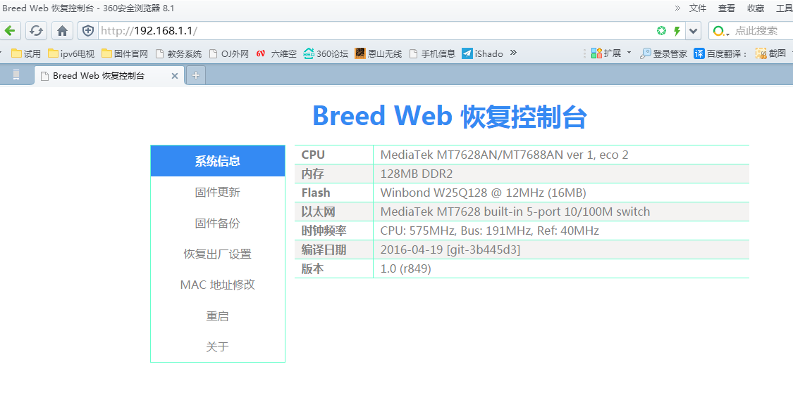
11、在“固件备份”中备份eeprom
11.1点固件备份
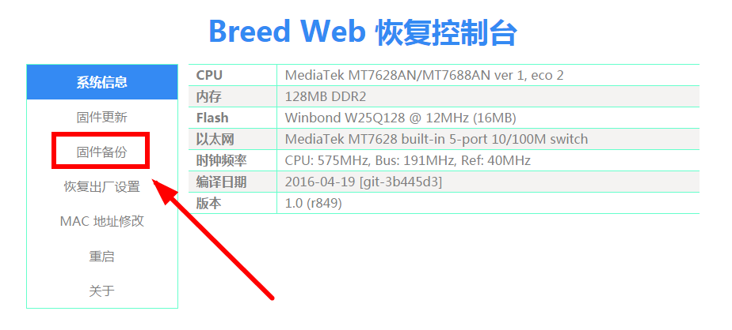

11.2 点eeprom
【eeprom里包含路由器的无线校准文件，非常重要，必须保存好。当WIFI信号不好时，可以进breed里重刷eeprom】
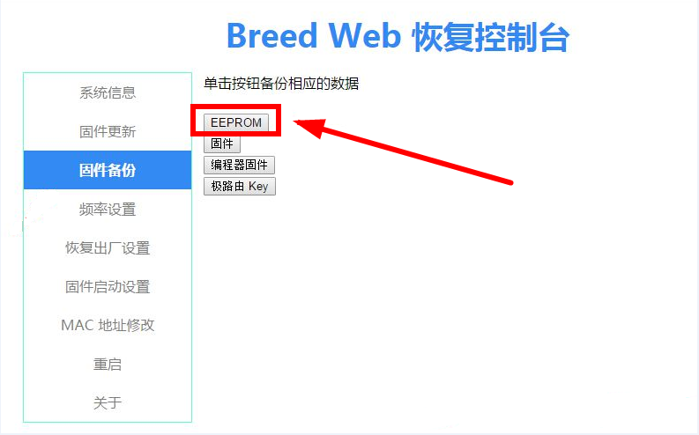

11.3浏览器弹出下载窗口，保存好
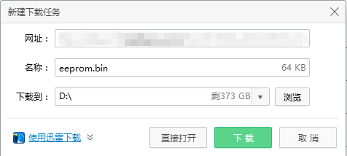

12、在固件更新里刷第三方固件（以华硕固件为例）
12.1 点固件更新
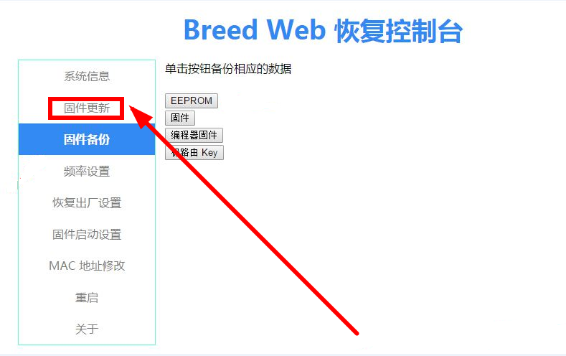

12.2点固件右边的浏览
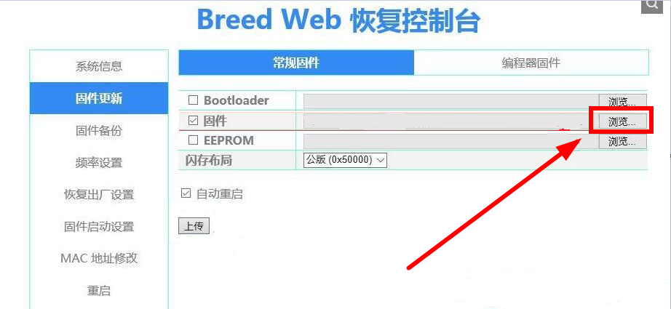

12.3找到固件，点打开
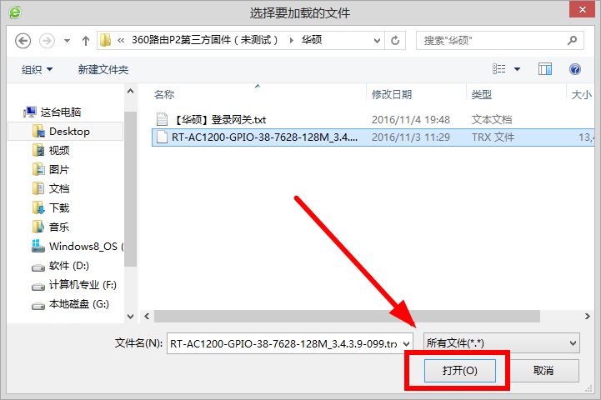

12.4固件和自动重启前都会自动打勾
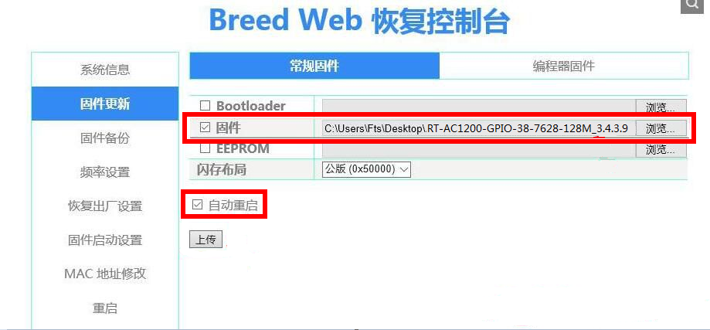

12.5 点上传
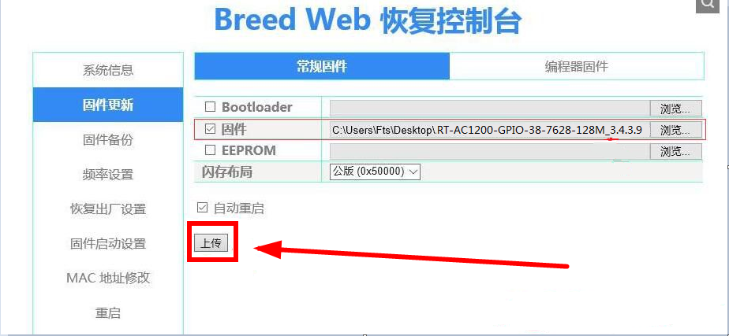

12.6 出现更新确认提示
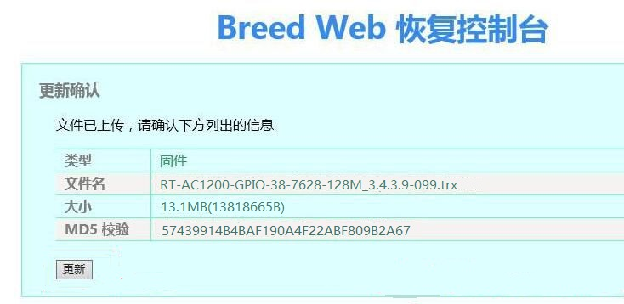

12.7 出现刷机进度条
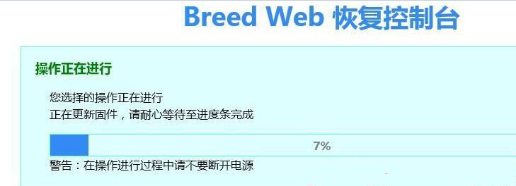

12.8 等待刷机进度条完成


12.9 观察路由器指示灯，等到从左往右数的第1、2、5、8指示灯亮，说明已成功刷入华硕固件
（对应的分别是电源、系统、5GHz WIFI、LAN 2指示灯）
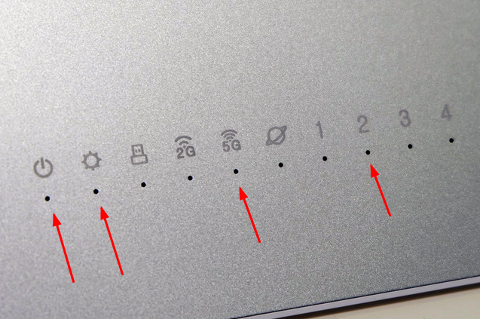

12.10 浏览器打开华硕固件的登录网关：192.168.123.1，出现登录框
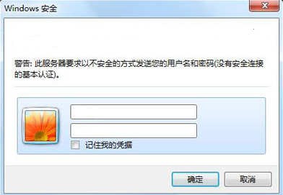

12.11 用户名：admin 密码：admin
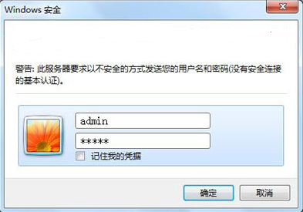

12.12成功进入华硕固件（之后的自己探索吧）
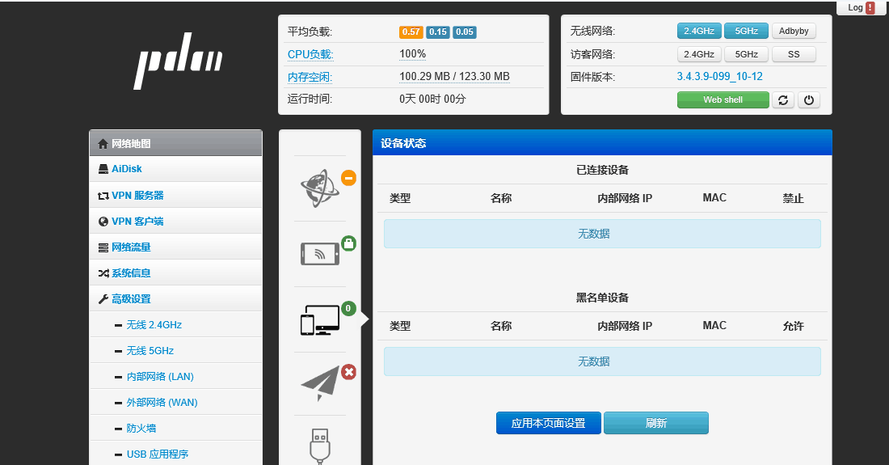
【如果要更换固件就按照第10、12大步，进入breed→固件更新→上传。】
（不要刷360官方固件，否则，从教程第一步开始重新刷机）

附：
【潘多拉】
登录网关：192.168.1.1
用户名：root
密码：admin

【华硕】
登录网关：192.168.123.1 或 my.router
用户名：admin
密码：admin

【不死鸟】
登录网关：192.168.1.1
用户名：root
密码：tomato.org.cn

